**XXV. IDAZLAN KOADERNOAK 2026**

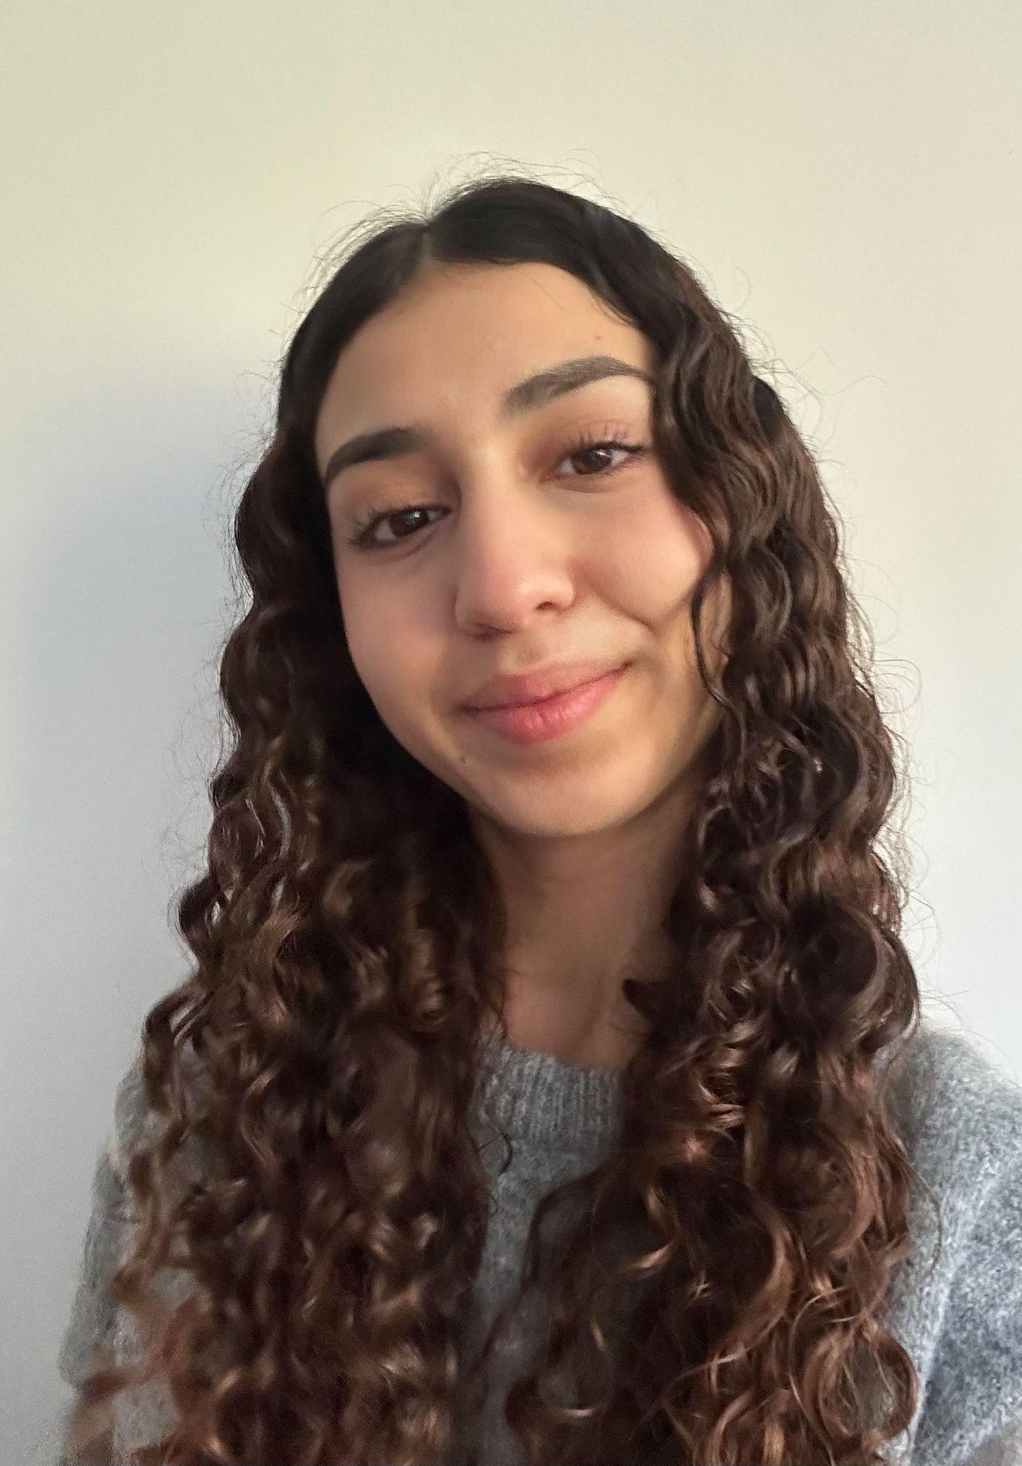

**Izena eta abizenak:** Solafa Boumarouane Rafiq

**Maila:** DBH4

**Idazlanaren izenburua:** Krish, Hiri Ezezaguna

**Esaldi bat (zuretzat garrantzitsua dena):** “utzi zure irribarrei mundua aldatzen, baina ez utzi munduari zure irribarrea aldatzen” - Printze Txikia-Saint-Exùpery

**KRISH, HIRI EZEZAGUNA**

Ez nuen inoiz imajinatuko egun hartan aurkitutako mapa zaharrak nire bizitza guztiz aldatuko zuenik. Liburutegi zaharreko txoko ilun batean zegoen, apal baten atzean ezkutatuta, hautsez beteta. Papera zimurtuta zegoen, eta marrazki arraroak agertzen ziren bertan, ia irakurtzen ez ziren ikur zaharrekin.

Mapak hiri bat erakusten zuen. Ez zuen izenik, eta ez nuen inoiz antzekorik ikusi. Kaleak modu arraroan marraztuta zeuden, bihurgune gehiegirekin, eta bazirudien denak leku berera eramaten zutela. Baina gauzarik bitxiena hau zen: sarrera bakarra zegoen, eta irteerarik ez.

Normalean, horrelako zerbaitek beldurra emango lidake. Baina une hartan, jakin-mina izan zen nagusi. Zerbait barruan esaten zidan mapa hori jarraitu behar nuela, nahiz eta ez jakin zer aurkituko nuen.

Hurrengo egunean, motxila hartu eta mapan agertzen zen lekura joatea erabaki nuen.

Iritsi nintzenean, giroak berehala eman zidan zer pentsatua. Isiltasuna nagusi zen. Ez zen haizerik mugitzen, ez zen animalien soinurik entzuten. Etxe zaharrak zeuden alde banatan, batzuk erdi erorita,beste batzuk oraindik zutik, baina abandonatuta.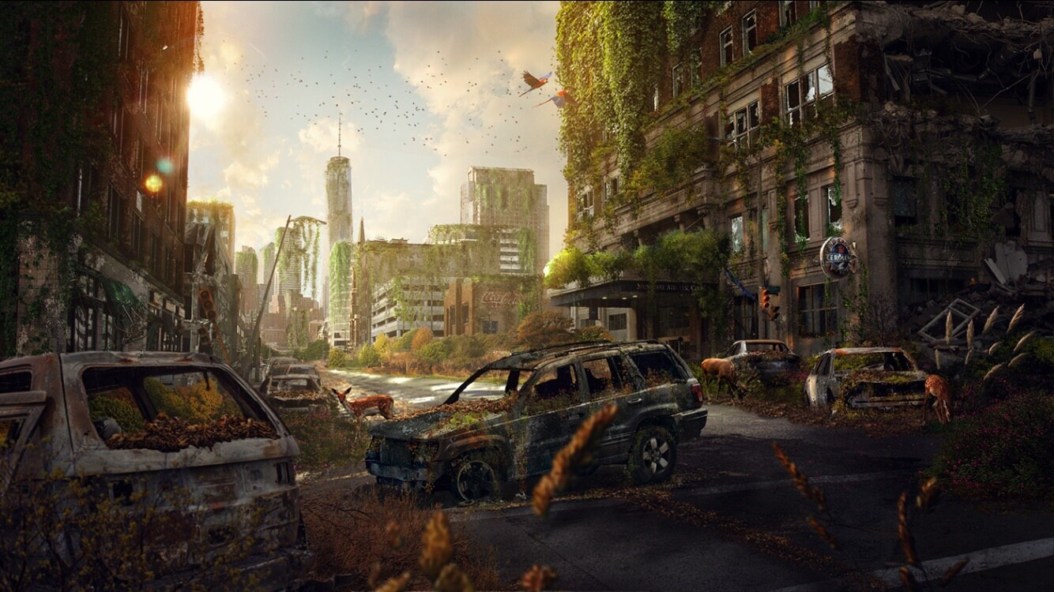

Kale nagusian aurrera egin nuen poliki-poliki. Oinak lurrean entzuten nituen, baina beste ezer ez,orduan konturatu nintzen: tenporizadore gorri handi bat zegoen, atzeratutako kontu batekin.

Atzera bueltatu nahi izan nuenean, zerbait aldatu zen. Sartu nintzen lekura jo nuen, baina ez nuen irteera aurkitu. Horma zahar bat zegoen han, lehen ez zegoena. Saiatu nintzen beste bide batetik, baina kale guztiak berriro hiriaren erdigunera eramaten ninduten.

Une horretan, beldurra sentitu nuen lehen aldiz.

Bat-batean, urrats batzuk entzun nituen nire atzean. Motelak ziren, astunak, eta ez ziruditen gizaki normal batenak. Itzal bat ikusi nuen kale estu baten amaieran. Ez nuen aurpegia ikusi, baina haren mugimenduak arraroak ziren, ia ez-naturalak.

Ez nengoen bakarrik.

Hiria barrutik harrapatu ninduela ulertu nuen. Eta okerrena ez zen bertatik ezin irtetea, baizik eta barruan zerbait —edo norbait— bizi zela.

Une horretan konturatu nintzen hiri horretatik irteteko modu bakarra zegoela: bertako misterioak eta “rompecabezas” konpontzea, denbora agortu baino lehen. Bestela, ni ere han geratuko nintzen, betiko.

Janariaren bila joatea erabaki nuen, hirira iritsi nintzenetik ordu batzuk igaro baitziren. Janari denda edo supermerkatu baten bila nenbilela, soinu bat entzun nuen. Oihu bat zen, berehala joan nintzen ikustera zer gertatzen zen. Nire adineko neska bat zen, eta benda bat zeukan eskuan.

- Kaixo, laguntza behar duzu?

- Ez, eskerrik asko. Erori eta kristal bat sartu dut.

- Zenbat denbora igaro zara hemen?

- Egun bat daramat hemen eta ez duzu imajinatzen ikusi ditudan gauzak, nola duzu izena?

- Araitz dut izena eta 20 urte ditut eta zuk?

- Ni Lina naiz eta 19 urte ditut.

- Pozten naiz zu ezagutzeaz–esan nuen, hiri honetan hainbeste ordutan pertsona arrunt bat kontatu ondoren.

Lina eta biok gelditu ginen une batez, elkar begiratzen, hitzik esan gabe. Biok sentitzen genuen zerbait gaizki zegoela. Hiri horrek, Krish izenekoak, ez gintuen kasualitatez harrapatu.

-Tenporizadorea ikusi al duzu? —galdetu zidan Linak, ia xuxurlatuz.

Burua baietz mugituz erantzun nion. Gorri dirdiratsua zen, eta segundoak gelditu gabe jaisten ziren.

Hurrengo orduetan hiria ikertzen hasi ginen. Kale guztiek erdigunera eramaten gintuzten, eta han plaza handi bat aurkitu genuen. Lurrean sinbolo zaharrak zeuden grabatuta, mapako ikur berdinak. Orduan ulertu genuen: mapa ez zen hiri batera iristeko bakarrik, barrutik irteteko zen.

Sinbolo bakoitzak leku batera eramaten gintuen: liburutegi abandonatura, ospitale zaharrera, eskola erdi erorira. Leku bakoitzean froga bat zegoen. Batzuetan beldurrei aurre egin behar genien, besteetan egia mingarriak onartu edo elkarri fidatu. Froga bakoitza gainditzean, tenporizadorea moteldu egiten zen, segundoek arnasa hartuko balute bezala.

Baina ez geunden bakarrik. Itzal arraroak agertzen hasi ziren, gorputz desitxuratuak, begirada hutsak zituzten izakiak. Mutanteak ziren. Antzina Krish-en harrapatuta geratu ziren pertsonak, beren gizatasuna galdu zutenak.

Azkenik, plazara itzuli ginenean, bera agertu zen. Mutanteen burua. Gizaki itxura zuen oraindik, baina haren begiek ez zuten bizirik adierazten.

—Hiria ez da kartzela bat —esan zigun—. Proba bat da. Batzuek ez dute gainditzen.

Borrokatu egin genuen, baina laster konturatu ginen indarra ez zela nahikoa. Sinbolo guztiak aktibatu genituenean, egia ulertu genuen: Krish-ek beldurraz elikatzen zen. Beldurra galtzean, boterea galtzen zuen.

Tenporizadorea azken segundoetara iritsi zen. Linak zauri bat zuen eta lurrera erori zen. Une batez, bakarrik geratu nintzela sentitu nuen. Baina altxatu egin zen, nire eskua hartu, eta azken sinboloa sakatu genuen elkarrekin.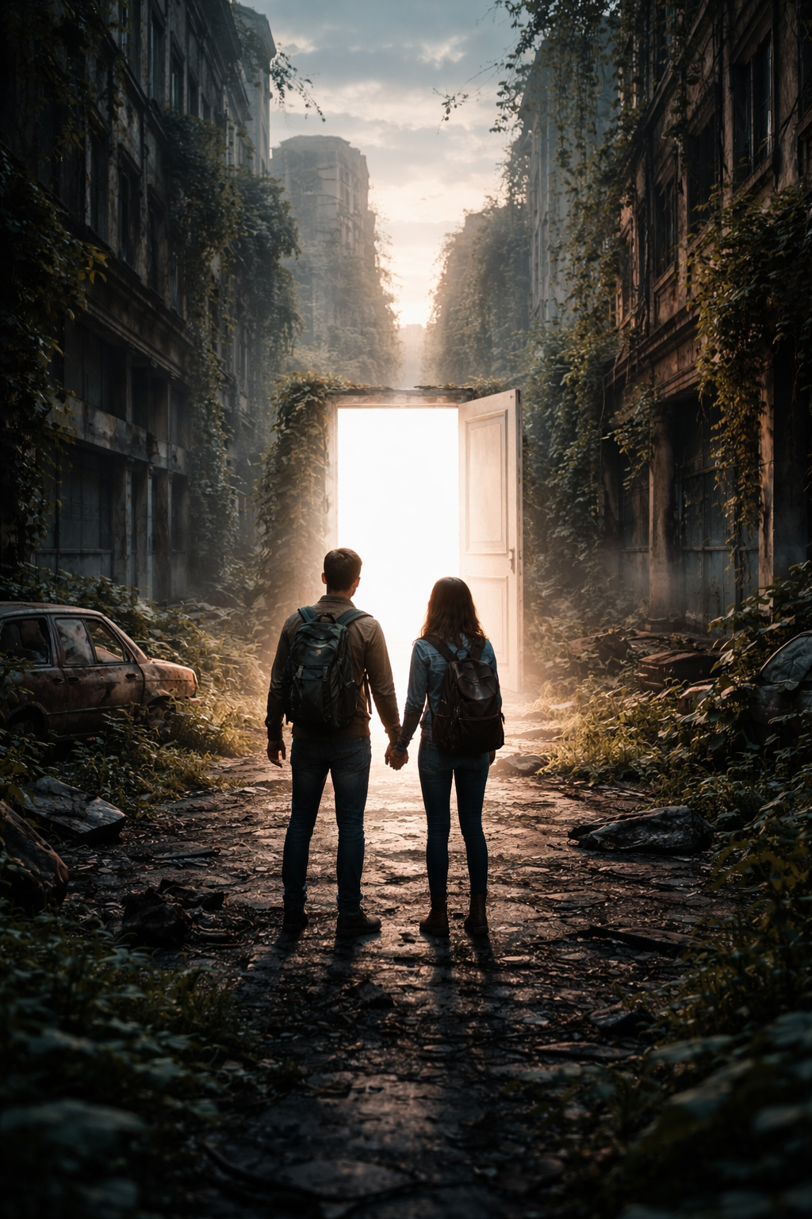

Argi zuri batek dena estali zuen.

Bat-batean, kanpoan geuden. Eguna zen. Haizea mugitzen zen. Krish desagertu zen gure atzean, inoiz existitu ez balitz bezala.

Lina eta biok elkarri begiratu ginen. Ez genuen ezer esan behar. Bagenekien hiri horrek betiko markatu gintuela.

Atzera begiratu nuen azken aldiz. Krish ez zegoen han.  
 Baina banekien inoiz ez ninduela guztiz askatuko.